# รายงานความก้าวหน้าวิชา CE Project

**ครั้งที่ 2**

**ระหว่างวันที่ 23 ม.ค. 66 ถึงวันที่ 03 ก.พ. 66**

1. ชื่อโครงงาน (อังกฤษ) Marketplace for Image Processing Application using Task Management on Cluster Computing System

## การดำเนินงานมีความก้าวหน้า 63% (ใช้ค่า **% Complete** จาก MS Project)

มีความก้าวหน้าเพิ่มขึ้นจากรายงานความก้าวหน้า ครั้งก่อน 5 %

□ เร็วกว่าแผน 0 วัน □ ช้ากว่าแผน 0 วัน

## รายละเอียดความก้าวหน้า

ในส่วนของ Web application นั้น หลังจากได้ทำการแก้ไขปรับปรุงในแต่ละส่วนของ Web application ที่ได้ทำการพัฒนาไปก่อนหน้านี้เพื่อให้การทำงาน และรูปแบบของ Source code เป็นไปตามข้อกำหนดที่ได้มีการกำหนดไว้ก่อนหน้า และการแก้ไขหน้า User interface และด้ำการแก้ไขปัญหาที่เกิดขึ้นจากการแก้ไขหน้า interface ด้วย เช่น หน้า Drive สำหรับ upload ไฟล์รูปภาพไว้สำหรับประมวลผลที่หลังจากการแก้ไขหน้า User interface แล้ว ก็พบปัญหาว่า location ในการบันทึกไฟล์รูปภาพนั้นคลาดเคลื่อนไปจึงได้มีการแก้ไขไป

และนอกจากนี้ในหน้า Image processing application ก็ได้ทำการเชื่อมต่อกับฐานข้อมูลเพื่อดึงรูปมาใช้ในการแสดงผลเพื่อให้ผู้ใช้สามารถเรียกดูรูปภาพที่ต้องการแต่งได้อย่างสะดวกและได้เพิ่มส่วนของ filter parameter bar ขึ้นมาเพื่อให้ผู้ใช้สามารถปรับแต่งระดับการใช้งาน filter ต่างๆ ได้และส่งค่าที่ได้นั้นไปยังส่วน backend เพื่อทำการประมวลผลภาพและกลับมาแสดงให้ผู้ใช้ได้เห็นผลลัพธ์

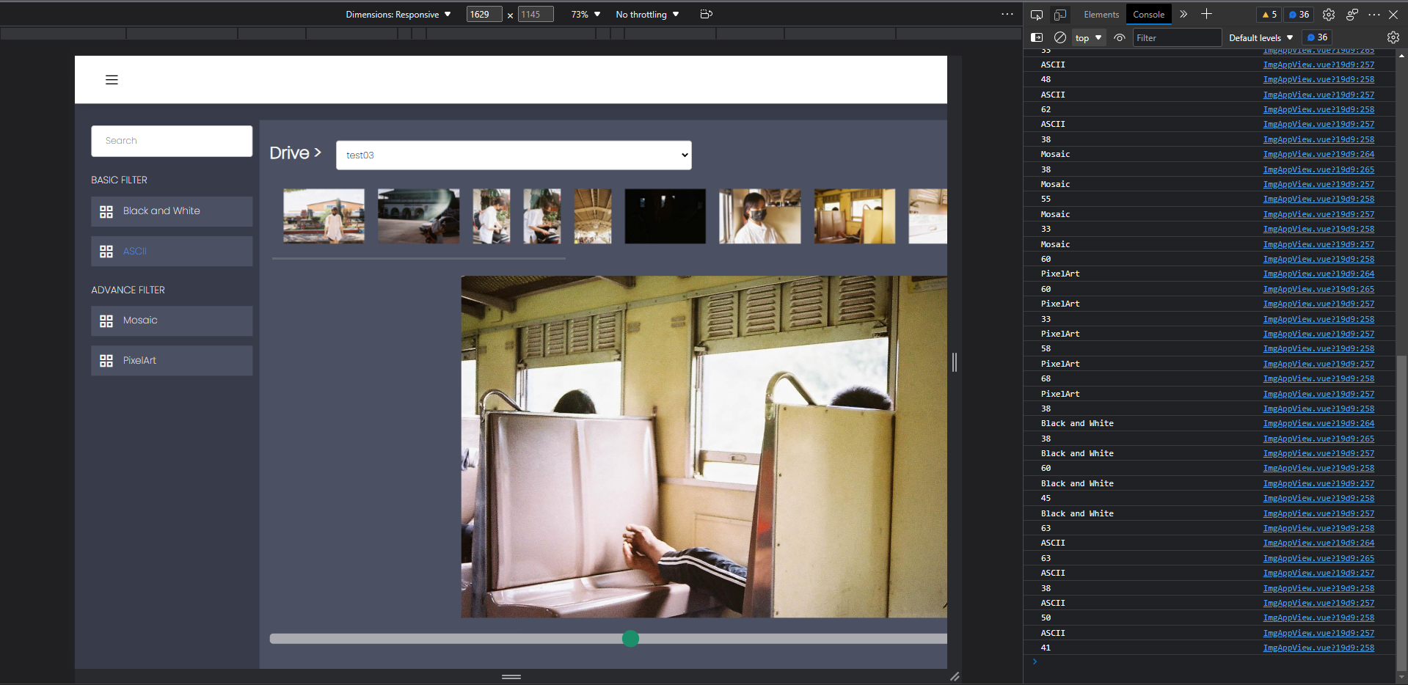

รูปของการส่งค่าถ้าหากมีการเปลี่ยน filter หรือ parameter ของ fiter

ในส่วนของ Server นั้น เนื่องจากอยู่ในช่วงวางแผนการทำงานของการนำระบบ Cluster ไปใช้เครื่องจริง ๆ แทนการจำลองเครื่องระบบ Cluster บนเครื่อง ๆ เดียว โดยจะต้องมีการวางแผนในการหาเครื่องไว้สำหรับเป็นเครื่อง Master และ เผื่อในกรณีที่เครื่อง Master มีปัญหาก็สามารถใช้เครื่องอีกเครื่องอื่นแทนได้ และ ต้องใช้เวลาในการติดตั้งโปรแกรม และ ทดสอบการทำงานอื่น ๆ เพิ่มเติม เช่น การทำงานของ GPU ในแต่ละเครื่อง การรองรับ Docker, MicroK8S

  
รูปของโปรแกรม MicroK8S ที่พัฒนาขึ้นได้ Ubuntu

สาเหตุที่เลือกใช้ MicroK8S เพราะเป็น Kubernetes ที่ติดตั้งง่าย และ ไม่กระทบกับระบบเก่าของเครื่องคอมพิวเตอร์จึงได้เลือกใช้ตัว MicroK8S เพื่อนำคอมพิวเตอร์เครื่องอื่นในห้อง DIP มาใช้งานเป็นระบบ Cluster ได้

## ปัญหาที่เกิดขึ้นและแนวทางการแก้ไข

ปัญหาที่พบในการพัฒนาของส่วนของ Web application คือเรื่องของการอ่านไฟล์รูปภาพจาก path ที่เป็น relative path นี้มีข้อผิดพลาดอยู่บางส่วนทำให้รูปภาพที่ถูกส่งมาแสดงนั้นมีข้อผิดพลาดหรือไม่ก็ไม่เจอรูปภาพนั้นๆ ไปเลย โดยได้แก้ไขโดยการแก้เป็น Absolute Path ไปก่อนในช่วงการพัฒนาและเมื่อจะเริ่มนำไปใช้จริงค่อยกลับมาแก้ไขให้กลับเป็น relative path เพื่อให้เกิดความยืดหยุ่นในการใช้งานในอนาคต และ ยังมีปัญหาในด้านของการส่งรูปภาพที่พบว่าจะมีปัญหาเกิดขึ้นหากต้องส่งรูปภาพจำนวนมากๆ เช่นไฟล์รูปภาพตกหล่นหรือเสียหายไปในขนาดปกติ จึงได้แก้ไขโดยแปลงให้รูปภาพที่ถูกส่งมานั้นมีขนาดเล็กลงพอเหมาะกับการแสดงผลและแปลงด้วยการเข้ารหัส base64 เพื่อได้ขนาดที่เล็กลงและง่ายต่อการส่งจำนวนมากๆ ได้

ปัญหาที่พบในการพัฒนาของส่วนของ Server คือต้องใช้เวลาในการเตรียมการ และ วางแผนที่นานถึงจะสามารถติดตั้ง และ ทดสอบระบบได้ เพื่อไม่ให้ระบบที่กำลังทำเป็น Cluster กระทบกับระบบอื่น ๆ ภายในเครื่องเดิม

## สิ่งที่จะดำเนินการต่อไป

สิ่งที่จะดำเนินการต่อไปคือ

* กำหนด Private Registries
* พัฒนาในส่วน Backend ของการสั่งงานประมวลผลเพื่อให้สามารถรองรับการทำงานของหน้า Image processing application ได้ และนำรูปภาพที่ประมวลผลสำเร็จกลับมาแสดงผล
* เริ่มพัฒนาติดตั้งในส่วนของระบบ Cluster ใหม่